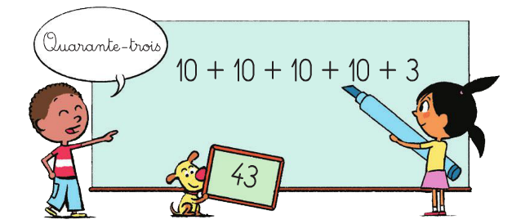
- Je dois savoir décomposer un nombre en dizaines et unités :
- 43 c’est 40 + 3.
- 40 c’est 4 dizaines, soit 4 fois le nombre 10, soit 10 + 10 + 10 + 10
- 43 est donc égal à 10 + 10 + 10 + 10 + 3
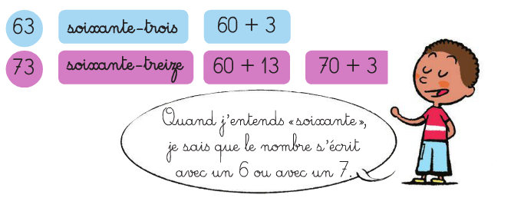
- Je me sers de cette décomposition pour ne pas confondre la famille des 60 et des 70.

- Le premier nombre augmente toujours de 1 en 1.

- Le deuxième nombre diminue toujours de 1 en 1.
Décomposition des nombres
N20__
Reconnaitre des triangles

G01_
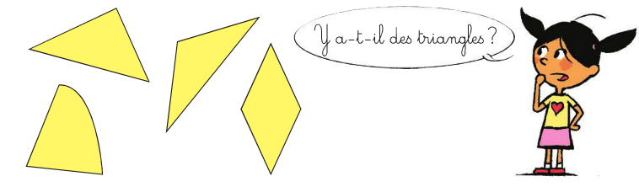
- Pour reconnaitre un triangle, il faut regarder si tous les côtés sont des traits droits et s’il y a bien 3 sommets et 3 côtés :
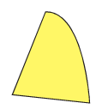


Téléchargé gratuitement sur http://orpheecole.com

Cette figure a bien 3 sommets et 3 côtés, mais un de ses côtés n’est pas un trait droit. Ce n’est donc pas un triangle.
2
1
8
7
6
9
3

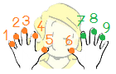
2
1
Cette figure a des traits droits, mais il a 4 côtés et 4 sommets. Ce n’est donc pas un triangle non plus.

4
3
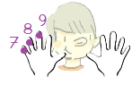
J’ai déjà mis 6 dans ma tête. J’ajoute encore 3 avec mes doigts : 7, 8 et 9 !

